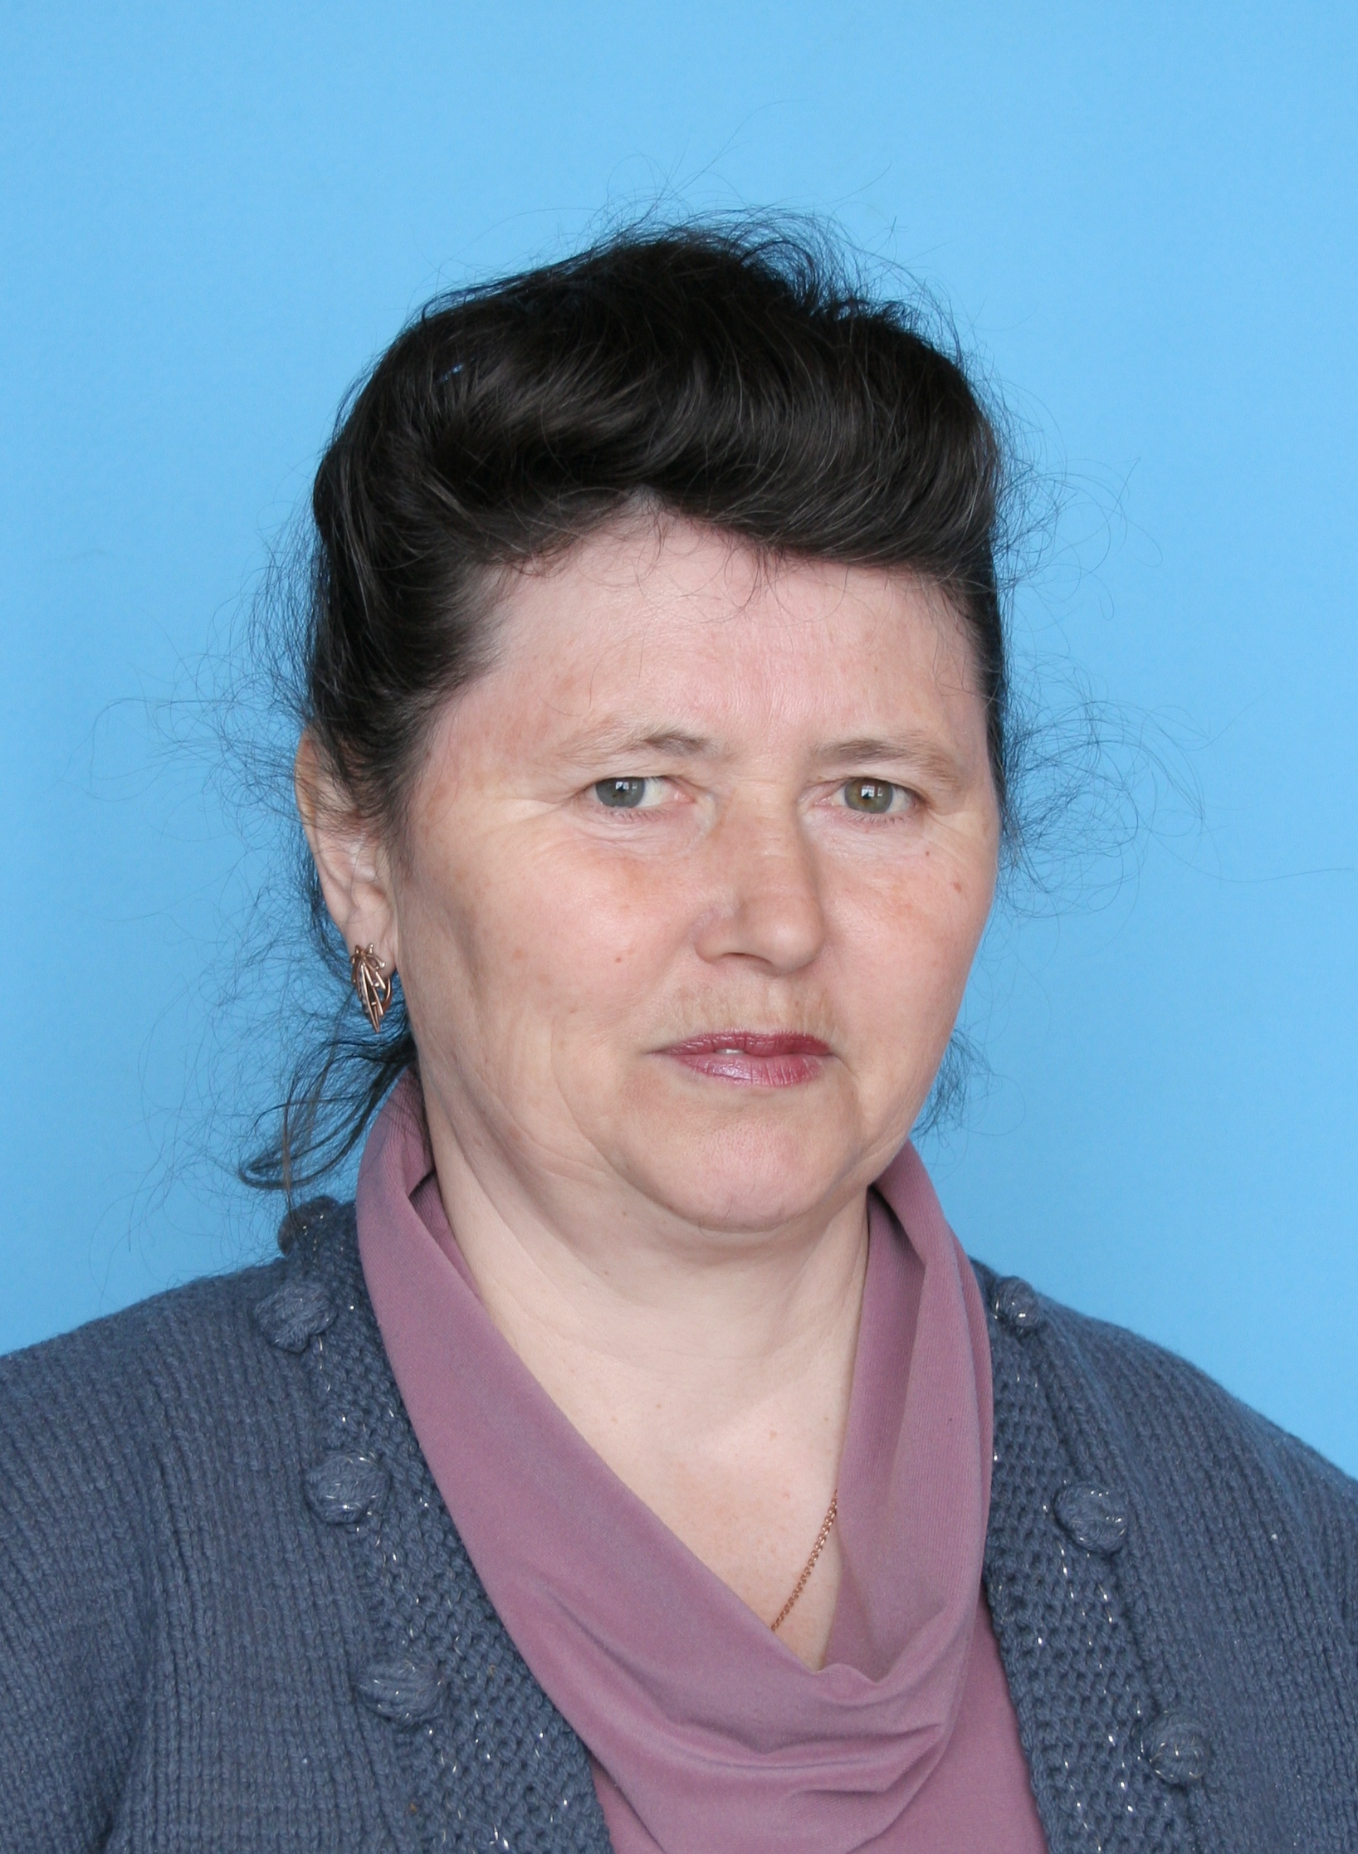  ^{(фотопортрет}  ^{4×6 см)} | Информационная карта участника муниципального этапа республиканского конкурса «Самый классный классный-2012»  ___________Гайнуллова ____________  ^{(фамилия)}  _______________Зелфире Небиулловна_______________  ^{(имя, отчество)}  ( МБОУ «Татарско-Сугутская СОШ» Батыревского района Чувашской Республики )  (наименование района, города Чувашской Республики)

1. Общие сведения
Муниципальное образование | МБОУ «Татарско-Сугутская СОШ»
Населенный пункт | д. Татарские Сугуты
Дата рождения (день, месяц, год) | 13.03.1960
Место рождения | д.Татарские Сугуты, Батыревский район, Чувашская АССР
Адреса в Интернете (сайт, блог и т. д.), где можно познакомиться с участником и публикуемыми им материалами
2. Работа
Место работы (наименование образовательного учреждения в соответствии с уставом) | Муниципальное общеобразовательное бюджетное учреждение «Татарско-Сугутская средняя общеобразовательная школа»
Занимаемая должность, преподаваемые предметы | учитель начальных классов
Классное руководство в настоящее время, в каком классе | 2 класс
Общий трудовой и педагогический стаж (полных лет на момент заполнения анкеты) | 32 лет
Квалификационная категория | первая
Почетные звания и награды (наименования и даты получения) | 1. Почетная грамота Министерства образования ЧР – 1999.  2.Почетная грамота администрации Батыревского района ЧР – 2010г.  3. Почетная грамота отдела образования администрации Батыревского района– 2011г.
3. Образование
Название и год окончания учреждения профессионального образования | Казанский педагогическое училище, 1979 г. АГПИ, 1985 г.
Специальность, квалификация по диплому | Учитель начальных классов, учитель математики
Дополнительное профессиональное образование за последние три года (наименования образовательных программ, модулей, стажировок и т. п., места и сроки их получения) | Курсы ЧРИО «Современные образовательные технологии при обучении предмета гуманитарного цикла», 2009 г.  Курсы ФГОУ «Академия повышения квалификации и проф. переподготовки работников образования» по теме: «Основы религиозных культур и светской этики», 2010 г.  ЧРИО «Формирование базовой ИКТ – компетенция учителя-предметника», 2008г.  ЧРИО «Проектная деятельность в нач. школе», 2008 г.
Основные публикации (в т. ч. брошюры, книги)
4. Общественная деятельность
Участие в общественных организациях (наименование, направление деятельности и дата вступления) | Член партии Единая Россия.
Участие в деятельности управляющего (школьного) совета | Член женсовета поселения
Участие в разработке и реализации муниципальных, региональных, федеральных, международных программ и проектов (с указанием статуса участия)
5. Досуг
Хобби | Танцы, рукоделие
6. Контакты
Мобильный телефон | 8 9033575412
Личная электронная почта | gainuiiova2013@yandex.ru
Адрес личного сайта в Интернете | tatsugut-batyr@edu.cap.ru
Адрес школьного сайта в Интернете | tatsugut-batyr@edu.cap.ru
7. Профессиональные ценности
Педагогическое кредо участника | .Чтобы иметь право учить, надо постоянно учиться самому.
Почему нравится работать в школе | Успех современной школы зависит в первую очередь от учителя начальных классов, который является для каждого ребенка «второй мамой», раскрывает в нем индивидуальность, все то необыкновенное, что заложено природой в каждом.
Профессиональные и личностные ценности, наиболее близкие участнику | Творческое постоянное движение вперѐд, стремление к большему совершенствованию своей деятельности на данном этапе и переходу на качественно новый, более высокий этап профессионально роста.
8. Приложения
Подборка цветных фотографий:  1. портрет 9×13 см;  2. жанровая (с учебного занятия, внеклассного мероприятия, педагогического совещания и т. п.);  3. дополнительные жанровые фотографии (не более 5) | Представляется на компакт-диске в формате JPEG («*.jpg») с разрешением не менее 300 точек на дюйм без уменьшения исходного размера
Интересные сведения об участнике, не раскрытые предыдущими разделами (не более 500 слов) | Работает над проблемой "Формирование духовности у учащихся на общечеловеческих ценностях", уделяет большое внимание воспитанию у детей любви к Родине, ближнему, чувства коллективизма, милосердия, бережного отношения к окружающему миру. Участвовала в районных конкурсах «Классный классный», «Лучшая модель эффективного внедрения педагогической технологии в ОУ», «Я – исследователь», «Сердце матери», «Дух народа – в сердце моем!», конкурс рисунков «За безопасность дорожного движения», респуб. викторина для учащихся ДУМ ЧР «История ислама» и другие
Не публиковавшиеся ранее авторские статьи и разработки участника, которые он хотел бы опубликовать в средствах массовой информации | Представляется на компакт-диске в формате DOC («*.doc») в количестве не более пяти

Достоверность сведений, представленных в информационной карте, подтверждаю: _____________________ (____________________________)
(подпись) (фамилия, имя, отчество участника)

«__14__» __________ 20____ г.

